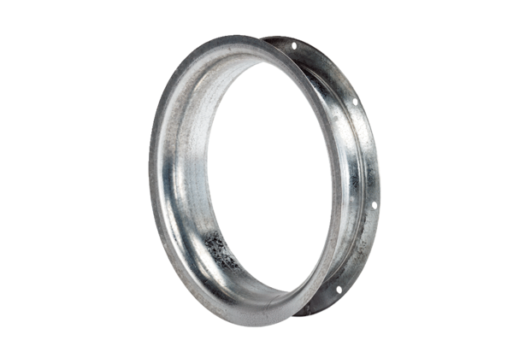Sací dýza AD 35Obsah dodávky: 1 kusSortiment: C
Typové číslo: 0180.0622Výrobce: MAICO

